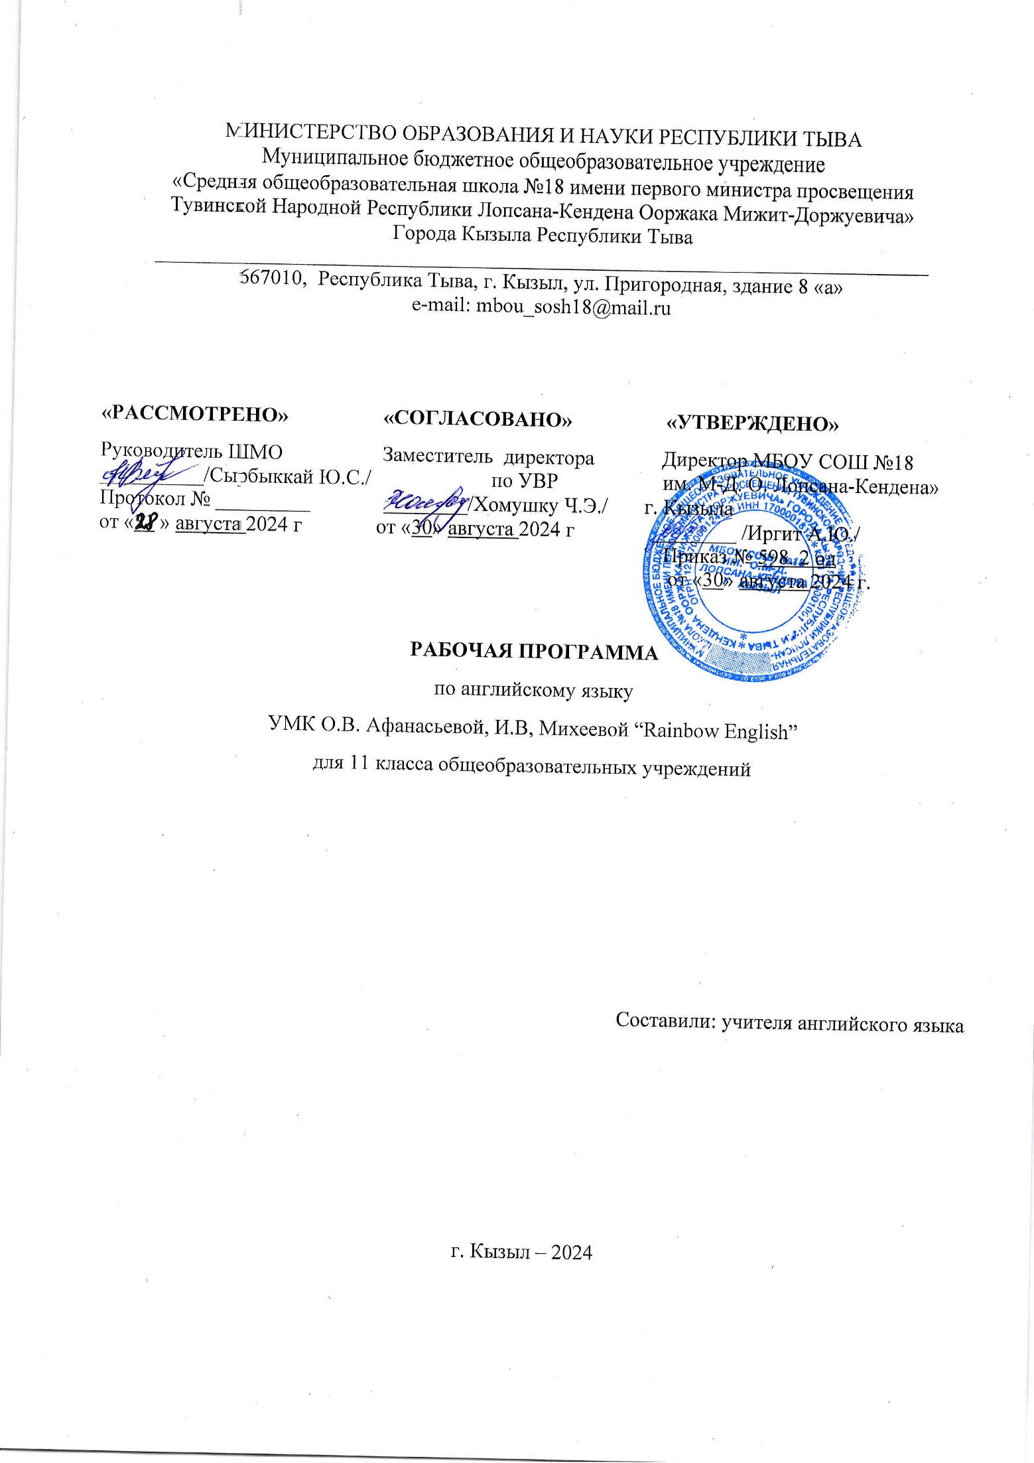
Пояснительная записка

Рабочая программа учебного курса «Английский язык» для 11 класса (далее - Рабочая программа) к УМК О.В. Афанасьевой «Английский язык», составлена на основе:
- Федерального закона «Об образовании в Российской Федерации» от 29.12.2013 №273-ФЗ;
- Федерального государственного образовательного стандарта начального общего образования, утвержденного приказом Министерства образования и науки Российской Федерации от 17.12.2009 № 373;
- Приказа Министерства просвещения Российской Федерации от 22.03.2021 № 115 "Об утверждении Порядка организации и осуществления образовательной деятельности по основным общеобразовательным программам - образовательным программам начального общего, основного общего и среднего общего образования" (Зарегистрирован 20.04.2021 № 63180);
- Основной образовательной программой среднего общего образования МБОУ «СОШ № 18 им. О.М-Д. Лопсана-Кендена г. Кызыла (приказ от 19.08.2021г №4);
-Учебным планом МБОУ «СОШ № 18 им. О.М-Д. Лопсана-Кендена г. Кызыла на 2021-2022 учебный год (приказ от 19.08.2021г №3.3);
-Календарным учебным графиком «СОШ № 18 им. О.М-Д. Лопсана-Кендена г. Кызыла на 2021-2022 учебный год
-Авторской программы О.В. Афанасьевой, И.В. Михеевой для 11 класса «Английский язык», Просвещение, 2021, Примерной программы по иностранному языку.
Рабочая программа конкретизирует содержание предметных тем образовательного стандарта, дает распределение учебных часов по разделам курса и последовательность изучения тем и разделов учебного предмета с учетом межпредметных и внутрипредметных связей, а также дано описание основных видов деятельности ученика (на уровне учебных действий), обеспечивающих достижение образовательных результатов.

Содержание тем учебного курса

1) сферы общения (темы, ситуации, тексты);
2) навыки и умения коммуникативной компетенции:
- речевая компетенция (умения аудирования, чтения, говорения, письменной речи на среднем уровне);
- языковая компетенция (лексические, грамматические, лингвострановедческие знания и навыки оперирования ими на среднем уровне);
- социокультурная компетенция (социокультурные знания и навыки вербального и невербального поведения на среднем уровне);
- учебно-познавательная компетенция (общие и специальные учебные навыки, приемы учебной работы);
- компенсаторная компетенция (знание приемов компенсации и компенсаторные умения).
Обучение английскому языку в средней школе строится на основе преимущественного использования активных и интерактивных форм работы, призванных не только способствовать коммуникативному развитию школьника, но и создавать условия для развития его свободы в общении на английском языке и в деятельности с помощью этого языка, его положительных эмоций и позитивного настроения.

Учебный процесс призван развить у школьников на доступном для них уровне системные языковые представления об английском языке, расширить их лингвистический кругозор, приобщить их к новому для них миру, развить их эмоционально-чувственную сферу, а также познавательные и креативные способности. При этом их новый социально-коммуникативный опыт приобретается ими средствами игры, драматизации, фольклора, песни, моделирования типичных и адекватных возрасту жизненных ситуаций, а также в ходе групповой и проектной работы.
Большое значение на среднем этапе играют:
- обязательность повторения фонетического, орфографического, лексического и грамматического материалов;
- постепенное нарастание сложности изучаемого материала;
- взаимосвязь и единство фонетического, орфографического, лексического, грамматического, аудитивного аспектов;
- ориентация на современный английский литературный язык в его британском варианте;
- многообразие типов упражнений, развивающих творческий потенциал учащихся;
- коммуникативно-когнитивная направленность всех компонентов.

Место предмета в базисном учебном плане
Федеральный базисный учебный план для образовательных учреждений Российской Федерации отводит 102 часа для обязательного изучения иностранного языка в 11 классе по 3 часа в неделю.

Перечень педагогических технологий при преподавании предмета
В настоящее время стратегическая задача развития школьного образования заключается в обновлении его содержания, методов обучения и достижения на этой основе принципиально нового качества обученности.
Иностранный язык обладает рядом особенностей, которые необходимо учитывать при организации обучения, а именно:
- межпредметностью – содержанием речи могут сведения из различных областей знаний;
- многоуровневостью – с одной стороны, необходимо овладение различными языковыми средствами, с другой – умениями в четырех видах речевой речи;
- полифункциональностью – иностранный язык может выступать как цель обучения и как средство приобретения сведений в других областях знаний;
- ситуативность – решение конкретных коммуникативных задач в условиях ситуативного иноязычного общения.
На данном этапе главная цель обучения иностранному языку состоит в формировании коммуникативной компетенции, т.е. в способности и готовности осуществлять иноязычное межличностное и межкультурное общение в реальной языковой среде.
Основной стратегией обучения становится личностно-ориентированный подход, ставящий личность ребенка, его возможности и способности, склонности и потребности в центр учебно-воспитательного процесса. Все это может быть реализовано на основе новых образовательных технологий.
Современные интерактивные педагогические технологии включают в себя: диалоговое общение, критическое мышление, умение решать проблемы, принимать решения, комплексное взаимодействие приобретенных ЗУН, формирование личностных качеств ребенка.
Различные педагогические технологии помогают разнообразить учебную деятельность, а также способствуют повышению мотивации к обучению.
Технология, стимулирующая интересы школьников и развивающая желание учиться, связана с выполнением различного рода проектов. Использование этой технологии позволяет предусматривать все возможные формы работы в классе: индивидуальную, групповую, коллективную, которые стимулируют самостоятельность и творчество детей.
Суть интерактивного обучения состоит в том, что учебный процесс организован таким образом, что практически все учащиеся оказываются вовлеченными в процесс познания, они имеют возможность понимать и рефлектировать по поводу того, что они знают и думают.

Интерактивные технологии предполагают:
- Диалоговое общение
- Приобретение самостоятельно добытого пережитого знания и умения
- Развитие критического мышления
- Развитие умения решать проблемы
- Комплексное взаимодействие ЗУН на уровне мышления, воспроизведения, восприятия
- Формирование личностных качеств учащихся
Существует несколько видов технологий интерактивного обучения
• Технология «Карусель».
• Технология «Театр»

Результаты освоения учебного предмета
Работа по учебно-методическим комплексам «Rainbow English» призвана обеспечить достижение следующих личностных, метапредметных и предметных результатов.
Личностные результаты
- сформировать первоначальные представления о роли и значимости английского языка как средства межкультурного общения, как нового инструмента познания мира и культуры других народов;
- научить самостоятельно ставить и решать личностно-значимые коммуникативные задачи соблюдая речевой этикет;
- сформировать у учащихся интерес к английскому языку, к истории и культуре страны изучаемого языка;
- способствовать дальнейшему формированию у учащихся интереса к английскому языку, к истории и культуре страны изучаемого языка;
- способствовать развитию познавательных мотивов, усилить желание изучать иностранный язык в будущем.
Метапредметные результаты
- формирование универсальных учебных действий, развитие умения учиться, самостоятельно ставить учебные задачи, планировать свою деятельность, осуществлять рефлексию при сравнении планируемого и полученного результатов;
- развитие коммуникативных универсальных учебных действий;
- формирование умения с достаточной полнотой и точностью выражать свои мысли в соответствии с задачами и условиями коммуникации;
- овладение монологической и диалогической формами речи, инициативным сотрудничеством речевых партнеров при сборе и обсуждении информации.
Предметные результаты
- развитие навыков распознавания и употребления в речи лексических единиц, обслуживающих ситуации в рамках тематики основной и старшей школы, наиболее распространенных устойчивых словосочетаний, реплик-клише речевого этикета, характерных для культуры англоязычных стран; навыков использования словарей.
- знание правил чтения и орфографии и навыки их применения на основе изучаемого лексико-грамматического материала;

УЧЕБНО-ТЕМАТИЧЕСКИЙ ПЛАН,
ВКЛЮЧАЮЩИЙ ПРАКТИЧЕСКУЮ ЧАСТЬ ПРОГРАММЫ

№ п.п. | Наименование разделов и тем | Кол-во часов | Контрольные работы | Проектные работы | Содержание
 | Шаги в карьере | 24 | 1 |  | Выбор будущей профессии. Привлекательные профессии наших дней. Современный рынок труда. Личностные качества, необходимые для выполнения той или иной работы. Влияние мнения родных, учителей, друзей на выбор профессии.
 | Шаги к пониманию культуры | 24 | 1 |  | Различные определения понятия культуры. Разнообразие культур. Духовные и материальные ценности. Языки, традиции, обычаи, верования как отражение культуры. Общечеловеческие культурные ценности. Переоценка ценностей. Изменения в культурах разных народов.
 | Шаги к эффективной коммуникации | 27 | 1 |  | Технический прогресс, его положительное и отрицательное влияние на жизнь человека. 20 и 19 века – эра новых технологий. Современные достижения в различных областях науки. Век новых видов коммуникаций. Развитие науки и техники в исторической перспективе. Великие изобретения и открытия прошлого
 | Шаги к будущему. | 27 | 1 |  | . Процесс глобализации в современном мире, угроза потери национальной идентичности. Угроза распространения монокультуры во всех частях света. Место роботов и иных механических «помощников» человека в обществе будущего.

Календарно-тематическое планирование

№ | Тема урока | Кол-во часов | Дата проведения
№ | Тема урока | Кол-во часов | по плану | по факту
 | Шаги к вашей карьере (24 часа)
1\ 1 | Выбор профессии | 1 | 04.09.
2 \2 | Будущие профессии Комбинированный урок | 1 | 06.09.
3 \ 3 | Планы по окончанию школы Комбинированный урок | 1 | 08.09.
4\ 4 | Черты характера и профессия. Комбинированный урок | 1 | 11.09.
5\ 5 | Выбор профессии Комбинированный урок | 1 | 13.09.
6\ 6 | Работа, профессия, занятие , карьера. | 1 | 15.09.
7\7 | Будущая карьера Комбинированный урок | 1 | 18.09.
8\8 | Выбор профессии. Комбинированный урок | 1 | 20.09.
9\ 9 | Система образования в СК Комбинированный урок | 1 | 22.09.
10\10 | Ведущие университеты Великобритании |  | 25.09.
11\11 | Университеты Великобритании |  | 27.09.
12\12 | Система образования в России |  | 29.09.
13\13 | Образование и система |  | 04.10.
14\14 | Образование и работа |  | 06.10.
15\15 | На конвейере жизни |  | 08.10.
16\16 | На конвейере жизни |  | 09.10.
17\17 | Изучение иностранных языков. |  | 11.10.
18\ 18 | Повторение Урок применения знаний и умений |  | 13.10.
19\19 | Практическая работа |  | 16.10.
20\20 | Школы будущего |  | 18.10.
21\21 | Бруклинский мост |  | 20.10.
22-23\22 | Униформа в Британии |  | 23.10.
24\24 | Шаги к твоей карьере. Проектная деятельность |  | 08.11..
25/1 | Шаги к пониманию культуры | 1 | 08.11
26/2 | Что такое культура? | 1 | 10.11.
27/3 | Что такое культура? | 1 | 13.11.
28/4 | Английские и американские традиции | 1 | 15.11
29/5 | Русские традиции | 1 | 17.11.
30/6 | Человеческие ценности | 1 | 20.11.
31/7 | Человеческие ценности и вера | 1 | 22.11.
32/8 | Практическая работа | 1 | 24.11.
33/9 | Литература. | 1 | 27.11.
34\10 | Рыцари круглого стола. | 1 | 29.11
35\ 11 | Живопись | 1 | 01.12.
36\ 12 | Великие художники | 1 | 04.12.
37\13 | Известные русские художники | 1 | 06.12.
38\14 | Галереи мира | 1 | 08.12.
39\15 | Музыка | 1 | 11.12.
40\16 | Музыкальные стили | 1 | 13.12.
41\17 | Урок проверки и коррекции знаний и умений | 1 | 15.12
42\ 18 | Культура народов прошлого Материал р/т | 1 | 18.12.
43\ 19 | История амер. столицы Материал р/т | 1 | 20.12.
44\20 | Великие писатели Британии Материал р/т | 1 | 22.12.
45\21 | Контрольная работа за I полугодие | 1 | 25.12.
46\22 | История Икара Материал р/т | 1 | 27.12.
47\23 | Урок проверки и коррекции знаний и умений | 1 | 15.01.
48\ 24 | Шаги к пониманию культуры Проектная деятельность | 1 | 17.01.
49/1 | Общение | 1 | 19.01.
50/2 | Альберт Эйнштейн | 1 | 22.01.
51/3 | Как это начиналось | 1 | 24.01.
52/4 | Научные теории | 1 | 26.01.
53/5 | Стив Джобс | 1 | 29.01.
54/6 | Великие открытия. | 1 | 31.01.
55/7 | Плюсы и минусы технологического прогресса | 1 | 02.02.
56/8 | Эффективное общение | 1 | 05.02.
57/9 | Альберт Эйнштейн | 1 | 07.02.
58\ 10 | Великие ученые | 1 | 09.02.
59\11 | Лауреаты Нобелевской премии | 1 | 12.02.
60\12 | Великие изобретения | 1 | 14.02.
61\13 | Эра общения Комбинированный урок | 1 | 16.02.
62\14 | Антарктика. Открытие русских учёных. | 1 | 19.02.
63\15 | Изобретения 20 века | 1 | 21.02.
64\16 | СМИ | 1 | 23.02.
65\17 | Прогресс в науке | 1 | 26.02.
66\ 18 | Прогресс в науке и технологии | 1 | 28.02.
67\19 | Век коммуникаций | 1 | 02.03.
68\20 | Этнос в Лондоне Материал р/т | 1 | 05.03.
69\21 | Что такое эволюция Материал р/т | 1 | 07.03.
70\ 22 | Невербальное общение Материал р/т | 1 | 09.03.
71\ 23 | Общение Материал р/т | 1 | 12.03.
72\24 | Эффективное общение Повторение | 1 | 14.03.
73\ 25 | Урок проверки и коррекции знаний и умений | 1 | 16.03.
74\26 | Жизнь в эру коммуникаций Проектная деятельность | 1 | 19.03.
75\27 | Жизнь в эру коммуникаций Проектная деятельность | 1 | 21.03.
Шаги к будущему (27 часов)
76/1 | Шаги к будущему | 1 | 23.03.
77/2 | Великие люди о будущем | 1 | 04.10.
78/3 | Будущее человечества | 1 | 06.10.
79/4 | Будущее человечества | 1 | 09.10.
80/5 | Будущее человечества Комбинированный урок | 1 | 11.04.
81/6 | Будущее планеты. | 1 | 13.04.
82/7 | Проблемы глобализации | 1 | 16.04.
83/8 | Национальная идентичность | 1 | 18.04.
84/9 | Национальная идентичность | 1 | 20.04.
85\ 10 | Урок проверки и коррекции знаний и умений | 1 | 23.04.
86\11 | Будущее национальной культуры. | 1 | 25.04.
87\12 | Шаги к будущему. | 1 | 27.04.
88\13 | Освоение космоса | 1 | 29.04.
89\ 14 | Образ жизни людей в будущем | 1 | 30.05.
90\ 15 | Образ жизни людей в будущем | 1 | 02.05.
91\ 16 | Английский - язык 21 века | 1 | 03.05.
92\17 | Язык будущих поколений | 1 | 04.05.
93\ 19 | Компьютер и будущее человека | 1 | 08.05.
94\ 20 | Проекты будущего | 1 | 10.05.
95\ 21 | Предсказания будущего | 1 | 11.05.
96\22 | КИО проект | 1 | 13.05.
97\23 | Великие творцы мира | 1 | 15.05.
98\24 | Урок проверки и коррекции знаний и умений | 1 | 16.05.
99-100\25 | Каким я вижу свое будущее Проектная работа | 2 | 18.05.
100-101\ 26 | Каким я вижу свое будущее Проектная работа | 2 | 19.05.
102\ 27 | Наше будущее Повторение | 1 | 21.05.
 | Итого | 102 ч. | .

ПЕРЕЧЕНЬ УЧЕБНО-МЕТОДИЧЕСКОГО И УЧБНО-ТЕХНИЧЕСКОГО ОБЕСПЕЧЕНИЕ

Класс | Учебники (автор, год издания, издательство) | Методические материалы | Материалы для контроля
11 | Rainbow English (О.В. Афанасьева, И.В. Михеева, 2021г. Просвещение) Учебник. | Учебник  книга для учителя. | Диагностические работы, контрольные работы, лексико-грамматический практикум

СПИСОК ИСПОЛЬЗУЕМОЙ ЛИТЕРАТУРЫ

№ | Наименование | Автор | Издательство и год издания
 | Книга для учителя к учебнику | О.В. Афанасьева, И.В. Михеева | Просвещение, 2021г
 | Учебник в 2 ч. | О.В. Афанасьева, И.В. Михеева | Просвещение, 2021г
 | Рабочая тетрадь к учебнику | О.В. Афанасьева, И.В. Михеева | Просвещение, 2021г
 | Аудиодиски к учебно-методическим комплексам «Английский язык | О.В. Афанасьева, И.В. Михеева | Просвещение, 2021г
 | Интерактивные карты

Интернет-ресурсы
1. Всем, кто учится. - Режим доступа: http://www.alleng.ru
2. Федеральный центр информационно-образовательных ресурсов. - Режим доступа: http:// eor.edu.ru
3. Единая коллекция цифровых образовательных ресурсов. - Режим доступа: http://school- collection.edu.ru
4. Единое окно доступа к образовательным ресурсам. - Режим доступа: http://window.edu.ru
5. Native English. Изучение английского языка онлайн. – Режим доступа: http://www.nativenglish.ru
6. Тесты на знание английского языка. – Режим доступа : http://www.engtests.ru
7. Learn English kids. – Режим доступа: http://learnenglishkids.britishcouncil.org
8. Study English now. Английский язык прямо сейчас. Что, как и почему. – Режим доступа: http://studyenglishnow.ru

